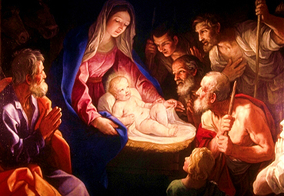
„Oto zwiastuję wam radość wielką,
Która będzie udziałem całego narodu,
dziś w mieście Dawida
narodził się nam Zbawiciel,
którym jest Mesjasz,
Pan”
Łk 2, 10-11

Kochani!!!
Idziemy do Betlejem, gdzie się nam narodził Odkupiciel świata. Idziemy całkowicie przekonani, że tylko On może nam dać szczęście i pewność, pokój i radość.
Życzę Wam, aby te wszystkie dary spoczęły na Was, wraz z ciepłem i blaskiem płynącym ze żłóbka, w którym przyszedł na świat Zbawiciel i aby przez wszystkie dni Nowego Roku opromieniły one Wasze życie.
Niech radosne Gloria wypełni Was, a maleńki Jezus rozpali serca Wasze ogniem swej miłości abyście zapalili miłość we wszystkich, pośród których żyjecie i do których zostaliście posłani.

Z Bożym Błogosławieństwem
Proboszcz
Ks. kan. Zbigniew Niemasik

